花蓮市海星國小學童『刻板印象』現況問卷調查表

各位同學您好 !
這是一份網路小論文暨本土使命是行動研究競賽的學術問卷，此份問卷是為了進行「花蓮市海星國小學童『刻板印象』現況」之 研究，為了研究的有效性，請您務必確實的填寫所有問題。本問卷所得之各項資料，純粹作為學術研究用途分析，保證不會洩漏個人資料，請您放心填答。
您寶貴的意見對於本研究成果影響甚鉅，由衷的感謝您對本研究的協助及對學術上的貢獻。最後，感謝您百忙之中協助完成此份研究。
敬祝
身體健康 學業進步
海星國小「我們不一樣」研究團隊
指導老師：劉慧茹、許芝榆 老師
研究員：張巧甯、鄧奕靖
鄭筱儒、鄭亦呈 敬上

第一部分：個人基本資料
1.你是幾年級的學生?
⬜一年級 ⬜三年級 ⬜六年級

2.你是男生還是女生?
⬜男生 ⬜女生

第二部分:問卷調查，請將最佳選項打ˇ
你認為誰應該穿裙子？
□男生 □女生
為什麼：__________________________________________________________________
你認為家事要由誰負責？
□男生 □女生
為什麼：__________________________________________________________________
你認為誰力氣比較大？
□男生 □女生
為什麼：__________________________________________________________________
你認為誰應該留長頭髮？
□男生 □女生
為什麼：__________________________________________________________________
你認為誰喜歡粉紅色？
□男生 □女生
為什麼：__________________________________________________________________
原住民是否都很愛喝酒？
□是 □否
為什麼：__________________________________________________________________
原住民的運動是否都很厲害？
□是 □否
為什麼：__________________________________________________________________
原住民是否都很會唱歌跳舞？
□是 □否
為什麼：__________________________________________________________________
你覺得誰的衛生習慣比較差？
□黃種人 □白人 □黑人
為什麼：__________________________________________________________________
你覺得誰比較聰明？
□黃種人 □白人 □黑人
為什麼：__________________________________________________________________
你覺得誰的地位比較高？
□穿西裝的人 □穿便服的人 □穿制服的人
為什麼：__________________________________________________________________
你覺得誰的食量最大？
□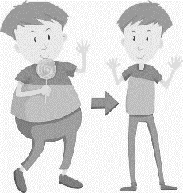 □
為什麼：__________________________________________________________________
你覺得誰是哥哥？
□比較高的男生 □比較矮的男生
為什麼：__________________________________________________________________
有人的東西被偷了，你覺得誰是壞人？
□ □ □
為什麼：__________________________________________________________________
爬山時，你覺得誰可以最先爬到山頂？
□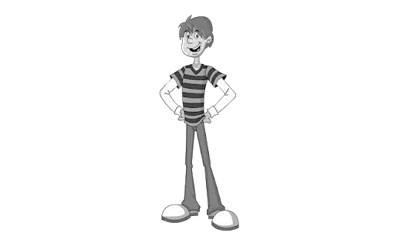 □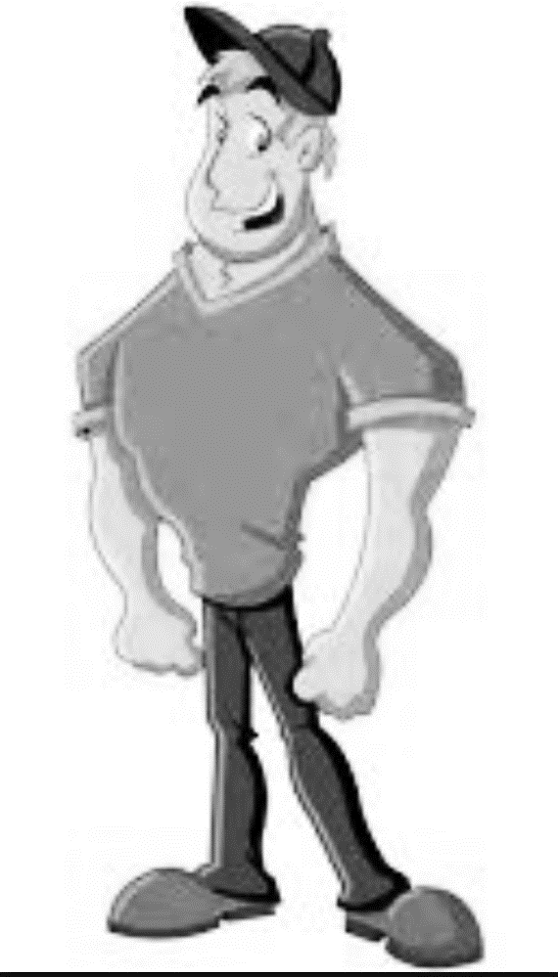
為什麼：__________________________________________________________________

